ГАХАНСКИЙ ВЕСТНИК
Печатное издание муниципального образования «Гаханы»
Баяндаевского района Иркутской области

ТНИК
Печатное издание муниципального образования «Гаханы»
Баяндаевского района Иркутской области
№3
07 февраля
2020 года 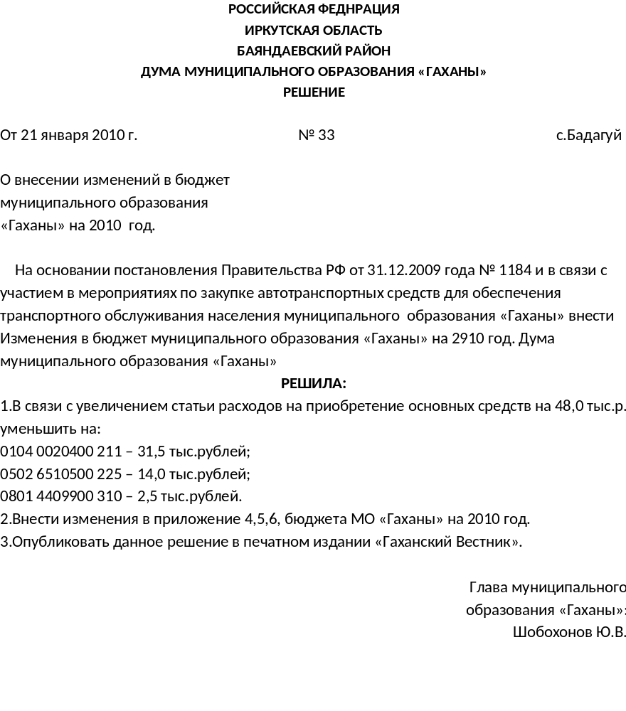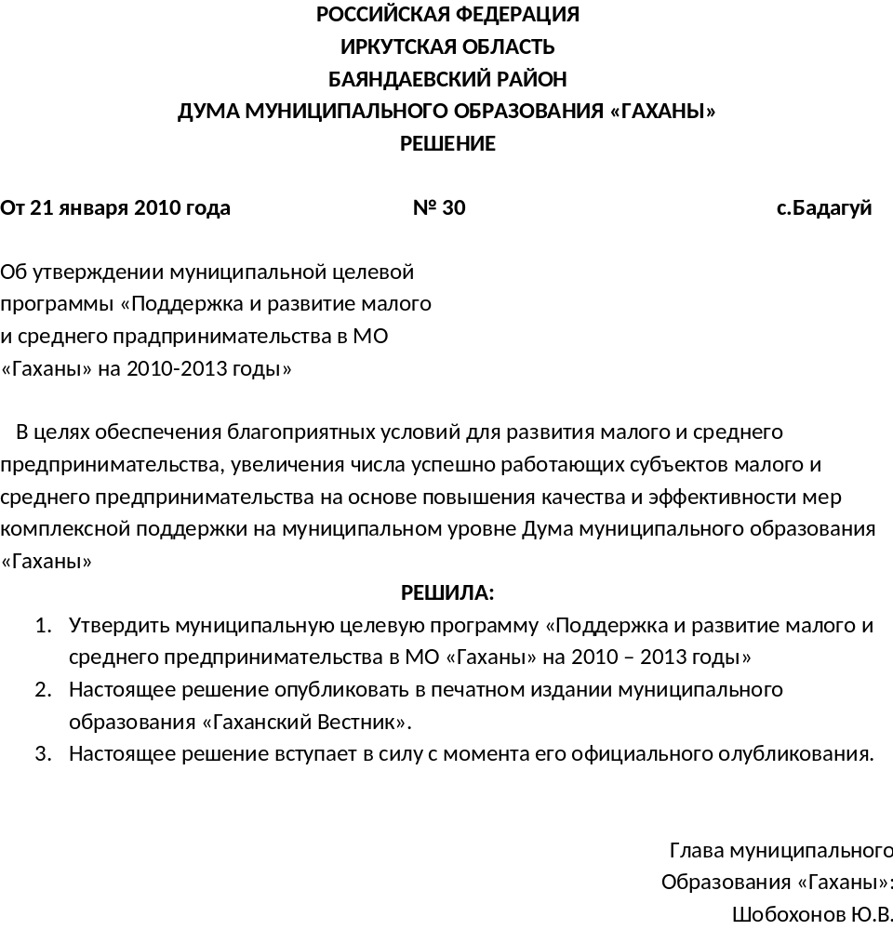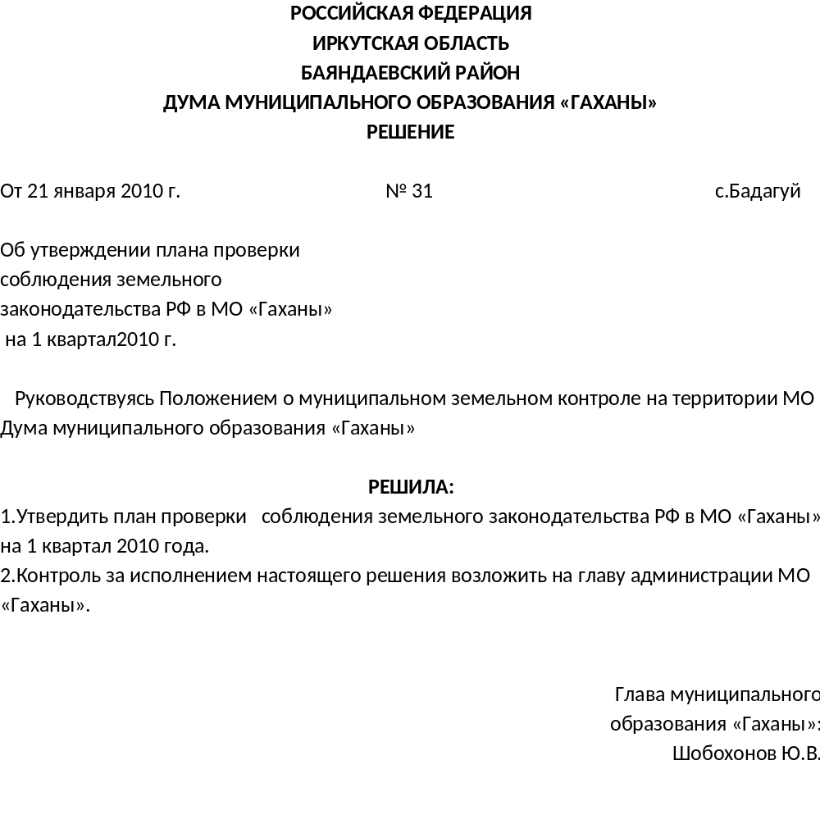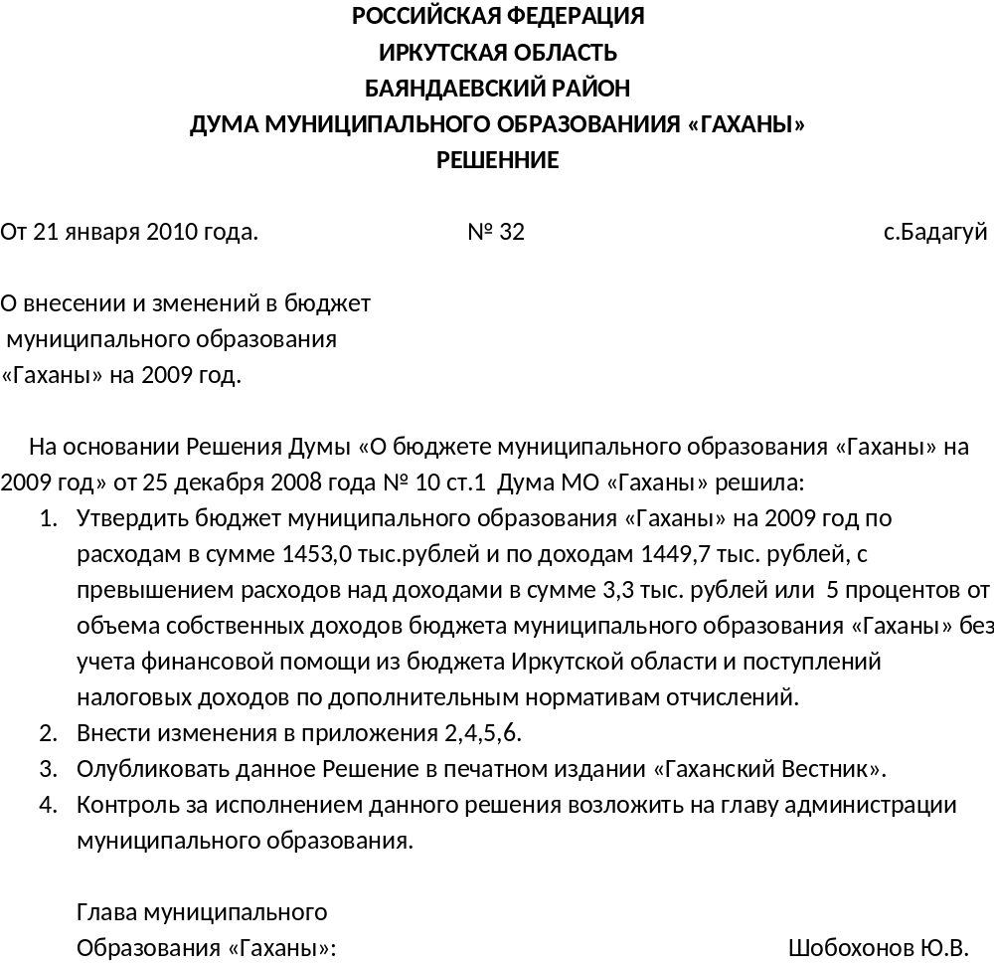

На заседании коллегии Управления Росреестра по Иркутской области подведены итоги работы ведомства в 2019 году

Управление Росреестра по Иркутской области на заседании коллегии подвело итоги работы за 2019 год. Мероприятие прошло под председательством руководителя ведомства Виктора Жердева. Участие в заседании приняли заместители руководителя, начальники отделов аппарата и территориальных отделов Управления Росреестра по Иркутской области.
Как отметила заместитель руководителя Управления Росреестра по Иркутской области Оксана Арсентьева, в 2019 году в 3,5 раза выросло количество обращений, поступающих в ведомство в электронной форме. Так, если в 2018 году на государственный кадастровый учет и (или) регистрацию прав поступило около 27 тысяч электронных пакетов документов, то в 2019 году их количество составило 94,7 тысяч.
«Продолжается работа ведомства по сокращению количества приостановлений и отказов в кадастровом учете и регистрации прав. За прошедший год доля решений о приостановлении регистрации прав сократилась более чем в 4 раза, доля решений об отказе - в 2 раза. Похожая тенденция прослеживается при проведении кадастрового учета: доля решений о приостановлении уменьшилась в 2 раза, доля решений об отказе в учете - в 3 раза», - подчеркнула Оксана Арсентьева.
Заместитель руководителя Управления Росреестра по Иркутской области Лариса Варфоломеева сообщила, что все основные показатели деятельности государственных земельных инспекторов ведомства имеют положительную динамику. В том числе, в прошлом году по обращениям граждан ведомством проведено на 19% больше проверок земельного законодательства. Количество плановых мероприятий по сравнению с 2018 годом выросло на 3%. Благодаря отлаженной работе Управления Росреестра по Иркутской области с Управлением Федеральной службы судебных приставов Иркутской области в два раза выросло количество возбужденных исполнительных производств. Указанные меры позволили взыскать с нарушителей земельного законодательства более 23 млн рублей.
По словам Ларисы Варфоломеевой, в 2019 году комиссия по оспариванию результатов определения кадастровой стоимости рассмотрела на 8% больше заявлений. Благодаря работе комиссии жителям Иркутской области удалось уменьшить кадастровую стоимость 437 объектов недвижимости в общей сложности на 7 миллиардов рублей.
«Также в отчетном периоде в ведомство поступило около 600 обращений об установлении границ земельных участков, подпадающих под нормы федерального закона 280-ФЗ («лесная амнистия»). По результатам рассмотрения обращений в Едином государственном реестре недвижимости были устранены пересечения данных земельных участков с границами земель лесного фонда», - заявила Лариса Варфоломеева.
В ходе коллегии были рассмотрены результаты работы Управления Росреестра по Иркутской области в период чрезвычайной ситуации, возникшей в результате летнего наводнения. Первоочередной задачей ведомства являлось максимально оперативное проведение учетно-регистрационных действий в отношении объектов недвижимости, расположенных на затопленных территориях.
«Срок проведения учетно-регистрационных действий по обращениям лиц, пострадавших в результате ЧС, был сокращен до одного дня. В некоторых случаях решения принимались всего за несколько часов. Например, в максимально короткий срок на кадастровый учет был поставлен земельный участок, расположенный в Черемхово. Это позволило приступить к строительству жилых и социальных объектов для пострадавших людей», - сообщила начальник отдела регистрации недвижимости № 5 Управления Росреестра по Иркутской области Эльвира Байрамова.
По итогам заседания коллегии работа Управления в 2019 году была признана удовлетворительной.
«В 2020 году нам предстоит решать уже новые задачи. Поэтому силы ведомства будут направлены на оптимизацию собственных ресурсов и выстраивание эффективного взаимодействия с органами власти, саморегулируемыми организациями и другими федеральными ведомствами, в том числе в электронном виде», - отметил руководитель Управления Росреестра по Иркутской области Виктор Жердев.
По информации Управления Росреестра по Иркутской области

ПРОТОКОЛ
о проведении публичных слушаний

по проекту решения Думы муниципального образования «Гаханы»
«О внесении изменений и дополнений в Устав муниципального образования «Гаханы»

Публичные слушания назначены Постановлением муниципального образования «Гаханы»» от «10» января 2020 года № 2 «О внесении изменений и дополнений в Устав муниципального образования «Гаханы».
Тема публичных слушаний: обсуждение проекта решения Думы муниципального образования «Гаханы» «О внесении изменений и дополнений в Устав муниципального образования «Гаханы»
Дата проведения: 03 февраля 2020 г. в 10-00 ч. Количество участников: 15 чел.
В результате обсуждения проекта решения Думы муниципального образования «Гаханы» «О внесении изменений и дополнений в Устав муниципального образования «Гаханы», принято решение:
1. Одобрить проект решения Думы муниципального образования «Гаханы» «О внесении изменений и дополнений в Устав муниципального образования «Гаханы».
2. Рекомендовать депутатам Думы муниципального образования «Гаханы» принять проект решения Думы «О внесении изменений и дополнений в Устав муниципального образования «Гаханы» .

Председатель __________ Булгатова Н.П.

Секретарь __________ Шантанова И.И.

М.П.
03.02.2020г.№8
РОССИЙСКАЯ ФЕДЕРАЦИЯ
ИРКУТСКАЯ ОБЛАСТЬ
БАЯНДАЕВСКИЙ МУНИЦИПАЛЬНЫЙ РАЙОН
МУНИЦИПАЛЬНОЕ ОБРАЗОВАНИЕ
«ГАХАНЫ»
ПОСТАНОВЛЕНИЕ

ОБ УТВЕРЖДЕНИИ ПОЛОЖЕНИЯ О ВНЕШТАТНЫХ ИНСПЕКТОРАХ ПО ПРОФИЛАКТИКЕ ПОЖАРОВ НА ТЕРРИТОРИИ МУНИЦИПАЛЬНОГО ОБРАЗОВАНИЯ «ГАХАНЫ»

В соответствии с Федеральным законом от 06.10.2003 № 131-ФЗ «Об общих принципах организации местного самоуправления в Российской Федерации», руководствуясь Уставом муниципального образования «Гаханы»

ПОСТАНОВЛЯЮ:

- Утвердить Положение о внештатных инспекторах по профилактике пожаров на территории муниципального образования «Гаханы».
- Настоящее постановление опубликовать в ближайшем выпуске газеты «Гаханский Вестник» и на официальном сайте МО «Гаханы»;
- Контроль за исполнением настоящего постановления оставляю за собой.

Глава администрации
МО «Гаханы»
Булгатова Н.П.

УТВЕРЖДЕНО
постановлением администрации
МО «Гаханы»
от 03 февраля 2020 г. № 8
ПОЛОЖЕНИЕ
о внештатных инспекторах по пожарной профилактике на территории муниципального образования «Гаханы»

1. Общие положения

1. Настоящее Положение определяет цели и задачи, порядок организации деятельности, основные направления и формы работы внештатного инспектора по пожарной профилактике (далее – инспектор) на территории муниципального образования «Гаханы».
2. Деятельность инспекторов организуется в целях создания условий для участия граждан в обеспечении первичных мер пожарной безопасности на территории поселения (городского округа) и оказания содействия органам государственной власти и органам местного самоуправления в информировании населения о мерах пожарной безопасности.
3. Основной задачей инспектора является оказание содействия органу местного самоуправления, руководителям и персоналу объектов, подразделениям пожарной охраны в работе по предупреждению пожаров, осуществление контроля за соблюдением требований пожарной безопасности, проведению агитационной работы и обучению мерам пожарной безопасности населения поселения (городского округа).
4. Работа инспектора организуется и контролируется администрацией муниципального образования «Гаханы», в том числе, как социально значимая работа в порядке, предусмотренном частью 2 статьи 17 Федерального закона от 06.10.2003 № 131-ФЗ «Об общих принципах организации местного самоуправления в Российской Федерации».
5. Инспекторы осуществляют свою основную деятельность – профилактику пожаров в населенных пунктах, в жилых и общественных зданиях, расположенных на территории поселения, в целях недопущения пожаров и гибели на них людей.
6. Инспектором может быть гражданин Российской Федерации, достигший 16-летнего возраста, проживающий на территории поселения.
7. Специалисты администрации муниципального образования «Гаханы», в сферу деятельности которых входят вопросы обеспечения пожарной безопасности, старосты населенных пунктов, работники добровольной и муниципальной пожарной охраны поселения рассматриваются в качестве кандидатов на назначение внештатным инспектором пожарной профилактики поселения в приоритетном порядке.
8. Прием кандидатов на назначение внештатным инспектором пожарной профилактики осуществляется на основании заявления кандидата, поданного главе Администрации муниципального образования «Гаханы» в произвольной форме.
9. Численность внештатных инспекторов поселений утверждается постановлением Администрации муниципального образования «Гаханы», исходя из расчета: не менее 2-х инспекторов на каждый населенный пункт, входящий в состав поселения с численностью населения до 1 000 человек, не менее 3-х инспекторов в населенных пунктах с численностью населения до 5 000 человек, не менее 5-ти инспекторов в населенных пунктах с численностью населения до 10 000 человек, в населенных пунктах с численностью населения свыше 10 000 человек, численность инспекторов принимается не менее 5-ти на каждые 10 000 населения, допускается уменьшение численности инспекторов с учетом соответствующего обоснования.
10. Перечень территорий, объектов муниципальной подведомственности, закрепленных за инспектором, утверждается постановлением Администрации муниципального образования «Гаханы».
11. В своей деятельности инспектор руководствуется Конституцией Российской Федерации, федеральным и областным законодательством, муниципальными нормативными правовыми актами в сфере обеспечения пожарной безопасности и настоящим Положением.
12. Инспектор при осуществлении своих полномочий взаимодействует с должностными лицами отдела надзорной деятельности и профилактической работы по Усть-Ордынскому Бурятскому округу и Ольхонскому району управления надзорной деятельности и профилактической работы Главного управления МЧС России по Иркутской области, 46-ой пожарно-спасательной части по охране п.Баяндай пожарно-спасательного отряда федеральной противопожарной службы Главного управления МЧС России по Иркутской области.
13. Инспектор допускается к работе после обучения мерам пожарной безопасности, сдачи зачетов и получения удостоверения установленного образца (приложение № 1).
14. Глава администрации муниципального образования «Гаханы» совместно с отделом надзорной деятельности и профилактической работы по Усть-Ордынскому Бурятскому округу и Ольхонскому району управления надзорной деятельности и профилактической работы Главного управления МЧС России по Иркутской области, 46-ой пожарно-спасательной части по охране п.Баяндай пожарно-спасательным отрядом федеральной противопожарной службы Главного управления МЧС России по Иркутской области, организует обучение инспектора мерам пожарной безопасности, в порядке, предусмотренном приказом МЧС России от 12.12.2007 № 645, принятие зачета по результатам обучения и выдачу удостоверения установленного образца, в течение пяти рабочих дней с момента назначения кандидата внештатным инспектором пожарной профилактики.
15. Глава администрации муниципального образования «Гаханы» организует инструктаж инспектора по охране труда установленным порядком, в течение пяти рабочих дней с момента назначения кандидата внештатным инспектором пожарной профилактики.

2. Права и обязанности инспектора

1. Инспектор имеет право:
1) осуществлять общественный контроль за соблюдением требований пожарной безопасности на территории поселения, в жилых и общественных зданиях (в местах общего пользования), без взаимодействия с правообладателями объекта защиты;
2) участвовать в проведении плановых рейдовых осмотров территорий поселений, садоводческих (дачных) объединений граждан , в том числе, по поручению должностных лиц отдела надзорной деятельности и профилактической работы по Усть-Ордынскому Бурятскому округу и Ольхонскому району управления надзорной деятельности и профилактической работы Главного управления МЧС России по Иркутской области, 46-ой пожарно-спасательной части по охране п.Баяндай пожарно-спасательного отряда федеральной противопожарной службы Главного управления МЧС России по Иркутской области;
3) запрашивать и получать в отделе надзорной деятельности и профилактической работы по Усть-Ордынскому Бурятскому округу и Ольхонскому району управления надзорной деятельности и профилактической работы Главного управления МЧС России по Иркутской области, 46-ой пожарно-спасательной части по охране п.Баяндай пожарно-спасательном отряде федеральной противопожарной службы Главного управления МЧС России по Иркутской области, необходимую информацию о показателях оперативной обстановки с пожарами на обслуживаемой территории, противопожарном состоянии объектов защиты общественного назначения, изменениях, вносимых в нормативные правовые акты и нормативные документы в области пожарной безопасности;
4) знакомиться в отделе надзорной деятельности и профилактической работы по Усть-Ордынскому Бурятскому округу и Ольхонскому району управления надзорной деятельности и профилактической работы Главного управления МЧС России по Иркутской области, пожарно-спасательном отряде федеральной противопожарной службы Главного управления МЧС России по Иркутской области с необходимыми для работы нормативными документами 46-ой пожарно-спасательной части по охране п.Баяндай ами, наглядной агитацией и другой справочно-информационной литературой по вопросам обеспечения пожарной безопасности.
2. Инспектор обязан:
1) знать обстановку с пожарами на территории поселения, информацию о наличии и состоянии боеготовности муниципальной, добровольной пожарной охраны, другую информацию, имеющую отношение к обеспечению пожарной безопасности объектов на территории поселения ;
2) проводить обследования противопожарного состояния территории поселения , садоводческих (дачных) объединений граждан, мест общего пользования жилых и общественных зданий, без взаимодействия с правообладателями объекта защиты, в целях контроля выполнения постановлений и распоряжений органов местного самоуправления, представлений органов государственного пожарного надзора;
3) осуществлять противопожарную агитацию и пропаганду, обучение мерам пожарной безопасности населения, вести разъяснительную работу по предупреждению пожаров и гибели на них людей;
4) информировать руководителей органов местного самоуправления, должностных лиц отдела надзорной деятельности и профилактической работы по Усть-Ордынскому Бурятскому округу и Ольхонскому району управления надзорной деятельности и профилактической работы Главного управления МЧС России по Иркутской области, 46-ой пожарно-спасательной части по охране п.Баяндай пожарно-спасательного отряда федеральной противопожарной службы Главного управления МЧС России по Иркутской области, органы внутренних дел, руководителей объектов защиты о выявленных нарушениях требований пожарной безопасности или иных нарушениях, причиняющих вред жизни и здоровью граждан, а также создающих угрозу жизни и здоровью людей, угрозу возникновения чрезвычайных ситуаций природного и техногенного характера;
5) предлагать непосредственно, а также через органы местного самоуправления, устранить нарушения требований пожарной безопасности правообладателям объектов защиты общественного назначения;
6) информировать должностных лиц органов местного самоуправления и руководителей объектов защиты о неисправности систем противопожарной защиты (пожарной автоматики, наружного и внутреннего противопожарного водоснабжения), неисправности (отсутствии) первичных средств пожаротушения, ненадлежащей эксплуатации (эвакуационных путей и выходов, проездов (подъездов) для пожарной техники, на территории поселения (городского округа);
7) информировать должностных лиц отдела надзорной деятельности и профилактической работы по Усть-Ордынскому Бурятскому округу и Ольхонскому району управления надзорной деятельности и профилактической работы Главного управления МЧС России по Иркутской области, органов местного самоуправления о фактах непринятия руководителями, должностными лицами объектов защиты мер по устранению нарушений требований пожарной безопасности, фактах повторного их нарушения;
8) выполнять законные требования и поручения должностных лиц отдела надзорной деятельности и профилактической работы по Усть-Ордынскому Бурятскому округу и Ольхонскому району управления надзорной деятельности и профилактической работы Главного управления МЧС России по Иркутской области, 46-ой пожарно-спасательной части по охране п.Баяндай пожарно-спасательного отряда федеральной противопожарной службы Главного управления МЧС России по Иркутской области по вопросам обеспечения пожарной безопасности.
9) знать и соблюдать лично требования пожарной безопасности;
10) постоянно повышать и совершенствовать свои знания в области пожарной безопасности, посещать (по приглашению) занятия и совещания, организуемые и проводимые органами местного самоуправления, отделом надзорной деятельности и профилактической работы по Усть-Ордынскому Бурятскому округу и Ольхонскому району управления надзорной деятельности и профилактической работы Главного управления МЧС России по Иркутской области, 46-ой пожарно-спасательной части по охране п.Баяндай пожарно-спасательным отрядом федеральной противопожарной службы Главного управления МЧС России по Иркутской области;
11) соблюдать законодательство Российской Федерации, Иркутской области, не допускать совершения действий, ущемляющих честь и достоинство человека и гражданина;
12) в период исполнения возложенных обязанностей иметь при себе удостоверение внештатного инспектора по пожарной профилактике и предъявлять его при обращении к гражданам и должностным лицам;
13) знать права и обязанности внештатного инспектора по пожарной профилактике;
14) предоставлять информацию о проделанной работе по запросу (устному, письменному) администрации муниципального образования «Гаханы» отдела надзорной деятельности и профилактической работы по Усть-Ордынскому Бурятскому округу и Ольхонскому району управления надзорной деятельности и профилактической работы Главного управления МЧС России по Иркутской области, 46-ой пожарно-спасательной части по охране п.Баяндай пожарно-спасательного отряда федеральной противопожарной службы Главного управления МЧС России по Иркутской области, а также по итогам работы за полугодие в адрес администрации муниципального образования «Гаханы».
Реализуя права и выполняя обязанности, предусмотренные настоящим Положением, инспектор несет ответственность в порядке, установленном законодательством Российской Федерации.

3. Основные направления и формы работы инспектора

Инспектор, выполняя возложенные на него задачи:
1) участвует профилактической работе самостоятельно, совместно и под руководством представителя органа местного самоуправления, должностных лиц отдела надзорной деятельности и профилактической работы по Усть-Ордынского Бурятского округа и Ольхонского района управления надзорной деятельности и профилактической работы Главного управления МЧС России по Иркутской области, 46-ой пожарно-спасательной части по охране п.Баяндай пожарно-спасательного отряда федеральной противопожарной службы Главного управления МЧС России по Иркутской области, несовершеннолетний инспектор привлекается к выполнению обязанностей с согласия законного представителя и только совместно с представителем органа местного самоуправления, должностным лицом отдела надзорной деятельности и профилактической работы по Усть-Ордынскому Бурятскому округу и Ольхонскому району управления надзорной деятельности и профилактической работы Главного управления МЧС России по Иркутской области, 46-ой пожарно-спасательной части по охране п.Баяндай пожарно-спасательного отряда федеральной противопожарной службы Главного управления МЧС России по Иркутской области.
2) анализирует состояние пожарной безопасности закрепленных жилых и общественных зданий, территории поселения (городского округа), садоводческих (дачных) объединений граждан, информирует органы местного самоуправления о выявленных нарушениях, и о необходимости принятия мер;
3) обобщает и анализирует причины выявленных нарушений требований пожарной безопасности, оформляет предложения по установленной форме (приложение № 2) с последующей их регистрацией в журнале учета предложений (приложение № 3);
4) организует проведение и лично участвует в правовом информировании граждан, при необходимости совместно с должностными лицами отдела надзорной деятельности и профилактической работы по Усть-Ордынскому Бурятскому округуи Ольхонскому району управления надзорной деятельности и профилактической работы Главного управления МЧС России по Иркутской области, 46-ой пожарно-спасательной части по охране п.Баяндай пожарно-спасательного отряда федеральной противопожарной службы Главного управления МЧС России по Иркутской области по вопросам обеспечения пожарной безопасности;
5) распространяет среди населения обучающие материалы, памятки по пожарной безопасности и другие документы информационного характера самостоятельно и (или) по поручению руководителей органов местного самоуправления, отдела надзорной деятельности и профилактической работы по Усть-Ордынскому Бурятскому округу и Ольхонскому району управления надзорной деятельности и профилактической работы Главного управления МЧС России по Иркутской области, 46-ой пожарно-спасательной части по охране п.Баяндай пожарно-спасательного отряда федеральной противопожарной службы Главного управления МЧС России по Иркутской области. Организует (оформляет и обновляет информацию) информационные стенды и витрины пожарной безопасности на территории поселения;
6) участвует в работе совещаний по вопросам обеспечения пожарной безопасности, организуемых и проводимых органами местного самоуправления, вносит предложения по повышению уровня противопожарной защиты объектов общественного назначения и территорий населенных пунктов;
7) взаимодействует с участковыми уполномоченными полиции, службой жилищно-коммунального хозяйства, жилищно-строительными кооперативами, товариществами собственников жилья, отделом надзорной деятельности и профилактической работы по Усть-Ордынскому Бурятскому округу и Ольхонскому району Управления надзорной деятельности и профилактической работы Главного управления МЧС России по Иркутской области, 46-ой пожарно-спасательной части по охране п.Баяндай пожарно-спасательным отрядом федеральной противопожарной службы Главного управления МЧС России по Иркутской области, другими надзорными органами и муниципальными службами;
8) готовит сообщения о нарушениях требований пожарной безопасности (приложение № 4) и направляет их в отдел надзорной деятельности и профилактической работы по Усть-Ордынскому Бурятскому округу и Ольхонскому району Управления надзорной деятельности и профилактической работы Главного управления МЧС России по Иркутской области, орган местного самоуправления, для принятия мер в рамках имеющихся полномочий.
9) ведет журнал регистрации предложений об устранении нарушений требований пожарной безопасности установленной формы (приложение № 3), журнал регистрации сообщений о нарушении требований пожарной безопасности (приложение № 5).
10) по итогам полугодия отчитывается о проделанной работе главе Администрации муниципального образования «Гаханы».
11) глава администрации муниципального образования «Гаханы» организует контроль за работой инспектора, посредством учета личных дел инспекторов (приложение № 6), результатов работы инспектора (приложение № 7), заслушивания об итогах проведенной профилактической работы за полугодие на оперативном совещании с участием представителя отдела надзорной деятельности и профилактической работы по Усть-Ордынскому Бурятскому округу и Ольхонскому району управления надзорной деятельности и профилактической работы Главного управления МЧС России по Иркутской области, либо 46-ой пожарно-спасательной части по охране п.Баяндай пожарно-спасательного отряда федеральной противопожарной службы Главного управления МЧС России по Иркутской области.

4. Освобождение инспектора от исполнения обязанностей

1. Основаниями для освобождения от исполнения обязанностей инспектора являются:
1) истечение срока исполнения обязанностей по договору;
2) систематическое невыполнение или уклонение от выполнения обязанностей, предусмотренных настоящим Положением.
3) нарушение дисциплины или совершение проступков, несовместимых с пребыванием в статусе инспектора;
4) собственное желание (письменное заявление).
Основаниями для освобождения от исполнения обязанностей могут признаваться иные обстоятельства, препятствующие его дальнейшей работе.
2. Решение об освобождении от исполнения обязанностей инспектора принимает глава администрации муниципального образования «Гаханы». При освобождении от исполнения обязанностей изымается удостоверение внештатного инспектора пожарной профилактики.
3. Гражданин, освобожденный от исполнения обязанностей инспектора, утрачивает предоставленные ему настоящим Положением права.

5. Обеспечение социальных гарантий и компенсаций инспектору

1. По решению главы администрации муниципального образования «Гаханы» могут применяться различные формы стимулирования работы инспектора за активную работу по профилактике пожаров на территории поселения (городского округа).
2. Основными формами стимулирования являются:
1) оказание материальной помощи;
2) награждение ценными подарками;
3) поощрение за активную деятельность путем премирования деньгами;
4) компенсация расходов на отопление и коммунальные услуги;
5) награждение грамотой, благодарственным письмом;
6) направление письма по месту работы или учебы инспектора с извещением о его добросовестном и активном участии в обеспечении пожарной безопасности.
7) предоставление дополнительных дней отдыха по месту основной работы, за счет ранее отработанного времени в выходные и праздничные дни.
3. Органом местного самоуправления могут быть установлены дополнительные правовые и социальные гарантии для инспектора, а также иные формы стимулирования их деятельности.

Приложение
к Положению «О внештатных
инспекторах по пожарной профилактике»

Образец служебного удостоверения инспектора по пожарной профилактике
Лицевая сторона
УДОСТОВЕРЕНИЕ

ВНЕШТАТНОГО ИНСПЕКТОРА

по ПОЖАРНОЙ ПРОФИЛАКТИКе

Вкладыш
УДОСТОВЕРЕНИЕ |  | Владелец удостоверения является внештатным инспектором по пожарной профилактике и наделен правами в соответствии с Положением о внештатных инспекторах по пожарной профилактике
место для  фотографии | Фамилия _____________________  Имя _________________________  Отчество ____________________  _____________________________________^{глава Администрации}
место для  фотографии | ^{подпись, Ф.И.О.}  "____" ______________ 20___ г.
Цвет корочки удостоверения – красный, цвет вкладыша удостоверения – белый.
Приложение № 2
к Положению «О внештатных инспекторах по пожарной профилактике»

ПРЕДЛОЖЕНИЕ
об устранении нарушений требований пожарной безопасности

В целях устранения нарушений требований пожарной безопасности в соответствии со статьями 34, 37, 38 Федерального закона «О пожарной безопасности»

Вам ____________________________________________________________________
указывается должность, Ф.И.О. ответственного лица, собственника имущества
проживающему (осуществляющему деятельность)
____________________________________________________________
адрес места жительства (места осуществления деятельности)

предлагается выполнить следующие противопожарные мероприятия:

№  п/п | Мероприятие | Нормативный  документ | Срок  исполнения

Нарушение требований пожарной безопасности влечет административную ответственность, предусмотренную статьей 20.4 Кодекса Российской Федерации об административных правонарушениях, а при наступлении тяжких последствий в результате пожара – уголовную ответственность по статье 219 Уголовного Кодекса Российской Федерации.

__________ _______________________________________ ______________ 20__ г.
подпись Ф.И.О. внештатного инспектора по пожарной профилактике

Предложения для исполнения получил:

__________ _______________________________________ ______________ 20__ г.
подпись Ф.И.О.
Предложение выполнено ___________________ 20__ г._______________________
^{подпись внештатного инспектора}

Регистрационный номер ____________ Дата регистрации _______________ 20__ г.

Приложение
к Положению «О внештатных
инспекторах по пожарной профилактике»

Образец служебного удостоверения инспектора по пожарной профилактике
Лицевая сторона
Приложение № 3
к Положению «О внештатных
инспекторах по пожарной
профилактике»

ЖУРНАЛ
регистрации предложений об устранении нарушений требований пожарной безопасности

наименование органа местного самоуправления
№  п/п | Дата составления, Ф.И.О.  инспектора | Наименование объекта, адрес | Кому вручено предложение, дата | Отметка о  выполнении | Принятые меры | Место хранения предложения  (№ КНД)
1 | 2 | 3 | 4 | 5 | 6 | 7
Примечание. Листы журнала должны быть пронумерованы, прошнурованы и скреплены печатью.

Приложение № 4
к Положению «О внештатных инспекторах по пожарной профилактике»

СООБЩЕНИЕ
о выявлении нарушений требований пожарной безопасности
"_____" ________________ 20 __ г. __________________________________
место составления, город, село, район
Я, внештатный инспектор по пожарной профилактике _______________________________________________________________________
^{органа местного самоуправления}

^{(фамилия, имя, отчество)}
при проведении профилактических мероприятий установил(а), что :
Ф.И.О. (при необходимости указать должность)
в ____________________________________________________________________
место, время, наименование объекта, адрес, принадлежность
нарушил (а) ______________________________________________________________
законодательные и (или) нормативные акты, требования которых нарушены
а именно: _______________________________________________________________
указывается существо нарушения или невыполнения

для принятия решения о возбуждении дела об административном правонарушении факт нарушения подтверждают:
- _______________________________________
Ф.И.О., адрес места жительства
^{подпись}
- _______________________________________
Ф.И.О., адрес места жительства
^{подпись}

подпись лица, подготовившего сообщение ^{Ф.И.О.}
Копию сообщения получил ____________ _____________________________________
^{подпись} ^{Ф.И.О.}
Регистрационный номер _________________ Дата регистрации __________20 __ г.

Приложение № 5
к Положению «О внештатных инспекторах по пожарной профилактике»

ЖУРНАЛ
регистрации сообщений о нарушении требований пожарной безопасности

наименование органа местного самоуправления
№  п/п | Дата регистрации | Кем подготовлено (ф.и.о.),  дата подготовки | Наименование объекта, адрес | Ф.И.О.  нарушителя | Кому направлено для принятия  решения | Принятое решение  (результат  рассмотрения)
1 | 2 | 3 | 4 | 5 | 6 | 7

Приложение № 6
к Положению «О внештатных инспекторах по пожарной профилактике»
Лист 1
ЛИЧНОЕ ДЕЛО ВНЕШТАТНОГО ИНСПЕКТОРА ПО ПОЖАРНОЙ ПРОФИЛАКТИКЕ
__________________________________________________________
(фамилия, имя, отчество)
Начато "____" _____________ 20__ г.
Окончено "____" ___________ 20__ г.
Лист 2
Фамилия _________________________________________________________  Имя, Отчество ____________________________________________________  Число, месяц, год рождения __________________________________________ | Место  для  фотографии
Место рождения ________________________________________________________
Место жительства ________________________________________________________
____________________________________________________ тел.
Место работы и занимаемая должность ___________________________________
___________________________________________________________________________
Зачислен внештатным
инспектором по пожарной профилактике __________________________________________________
(наименование ОМС)
"__" ___________ 20__ г.
Закрепленная территория, объекты муниципальной подведомственности ______________________________________________________________________________________________________________________________________________________________________________________________
Номер удостоверения внештатного пожарного инструктора | Дата выдачи | Срок действия | Удостоверение получил  (подпись) | Причина выбытия из состава внештатных пожарных инструкторов
Глава администрации МО «Гаханы» Булгатова Н.П.

Приложение № 7
к Положению «О внештатных инспекторах по пожарной профилактике»

Лист учета работы внештатного инспектора по пожарной профилактике
__________________________________________________________
(фамилия, имя, отчество)

N п/п | Наименование мероприятий | Количество
1. | Участие в совместных патрулированиях, рейдах пожарно-профилактических рейдах с представителями Администрации муниципального образования «Гаханы» отдела надзорной деятельности и профилактической работы по Усть-Ордынскому Бурятскому округу управления надзорной деятельности и профилактической работы Главного управления МЧС России по Иркутской области, 46-ой пожарно-спасательной части по охране п.Баяндай пожарно-спасательного отряда федеральной противопожарной службы Главного управления МЧС России по Иркутской области.
2. | Проведено подворовых, поквартирных обходов
3. | Проинструктировано граждан в жилом секторе
4. | Проведено обследований мест общего пользования на объектах защиты, без взаимодействия с правообладателями объектов защиты
5. | Проинструктировано граждан на объектах защиты
6. | Выявлено нарушений требований пожарной безопасности
7. | Направлено предложений в адрес правообладателей объектов защиты, земельных участков
8. | Направлено сообщений о выявленных нарушениях требований пожарной безопасности в адрес соответствующих органов
Затрачено часов:
Глава администрации МО «Гаханы» Булгатова Н П
******************************************************

Учредитель: Администрация МО «Гаханы»  Печатное издание принято Решением Думы МО «Гаханы»  от 4августа 2009г. №16 Тираж 40 экземпляров | Печатное издание набрана и сверстана редакционным советом.  Адрес: 669128, Иркутская область, Баяндаевский район, с. Бадагуй, ул. Трактовая,3

